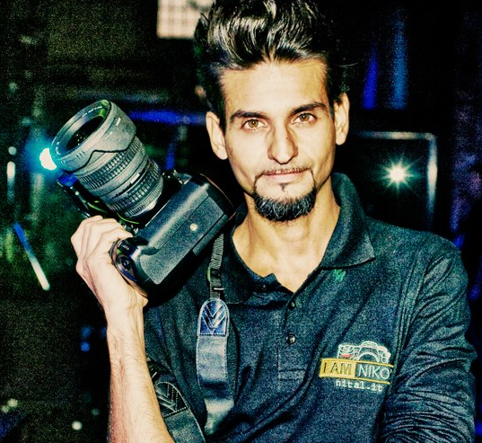
_{Michelangelo Bortuna Fotografo}
_{info@michelangelobortuna.it}
_{www.michelangelobortuna.it}
_{cell 3933060329}

Mi chiamo Michelangelo Bortuna, sono nato a Trieste il 6 settembre 1975 da genitori siciliani.
Dopo una ricerca accurata con lo studio della pellicola tradizionale durato 2 anni ho iniziato la mia attività facendo servizi per cerimonie 2003.
Nel 2005 Dennis Fantina (vincitore nel 2002 di Saranno Famosi) mi commissiona il servizio fotografico per il suo matrimonio e a seguire mi occupo della parte grafica del suo primo album discografico. Si sviluppa da allora anche un’intensa attività nel campo della moda: sfilate, book fotografici e still life.
Nel 2006 ricevo una proposta che cambierà il corso della mia vita e nell’arco di pochi mesi divento responsabile di uno studio fotografico alle Maldive. In questo luogo di pace dove colori, profumi ed armonie si fondono perfettamente studio e catturo panorami, sguardi ed emozioni.
Sono rientrato in Italia nel 2010 e lavoro come fotografo freelance in vari settori, moda, cerimonie, interior design, still life.
Collaboro inoltre con un fotografo di fama internazionale nel settore della moda.
2010 ho avuto modo di partecipare ad alcune mostre fotografiche tra cui Think Tank Festival che si è svolta al Forum di Assago.
Inoltre mi occupo di consulenza fotografica presso una rete di agenzie immobiliari in franchising curando l’immagine dei loro immobili

Collaboro con vari studi Fotografici come free lance nel settore style/fashion/interior Design/Sport.
Atrezzatura in mio Possesso:

Nikon D700FX
Sigma ART 24-105 f4
Sigma 70-200 f2.8
Flash Nikon Sb800
Accessori luce per set fotografico.

